Verkeersbesluit voor de aanwijzing van gereserveerde parkeerplaatsen voor het opladen van elektrische voertuigen op diverse locaties te Zuidplas
Z25.003016

Burgemeester en wethouders van de gemeente Zuidplas,
Gelet op
- Artikel 18 eerste lid, onder d van de Wegenverkeerswet 1994 (hierna: WVW1994) zijn burgemeester en wethouders bevoegd tot het nemen van verkeersbesluiten in de gemeente Zuidplas.
- Artikel 15, eerste lid, van de WVW1994 moet een verkeersbesluit worden genomen voor de plaatsing of verwijdering van de in artikel 12 van het Besluit administratieve bepalingen inzake wegverkeer (hierna: BABW) genoemde verkeerstekens, alsmede voor onderborden voor zover daardoor een gebod of verbod ontstaat of dit wordt gewijzigd.
Grondslag
- Overeenkomstig artikel 2 van de WVW1994 en artikel 21 van het BABW strekt dit besluit tot de volgende doelstelling:
  - het in stand houden van de weg en het waarborgen van de bruikbaarheid daarvan;
  - het zoveel mogelijk waarborgen van de vrijheid van het verkeer.
- Op basis van bovenstaande overweging en met inachtneming van:
  - de Wegenverkeerswet 1994;
  - het Besluit Administratieve Bepalingen inzake het Wegverkeer;
  - uitvoeringsvoorschriften BABW inzake verkeerstekens;
  - het Reglement Verkeersregels en Verkeerstekens 1990;
  - de Algemene wet bestuursrecht;
  - het verkeersbordenboek (VNVF);
  - het mandaatbesluit van de gemeente Zuidplas.
Overwegende
- dat de gemeente Zuidplas de nadrukkelijke wens heeft zich te richten op duurzaamheid;
- dat “een duurzame sterke samenleving” één van de kernwaarden is van de gemeente Zuidplas;
- dat het gebruik van elektrische voertuigen bijdraagt aan een schonere lucht, minder uitstoot van CO2 en minder geluidsoverlast en dus aansluit bij de gemeentelijke wens te verduurzamen;
- dat steeds meer inwoners en bezoekers van de gemeente beschikken over een elektrische auto;
- dat het elektrisch rijden de komende jaren, naar verwachting, verder zal toenemen;
- dat elektrische voertuigen regelmatig moeten worden opgeladen;
- dat gebruikers niet de vrijheid hebben om op een willekeurige locatie op te laden, maar zijn aangewezen op een parkeerplaats met een laadvoorziening;
- dat gebruikers zonder laadmogelijkheid op privéterrein, voor het (bij)laden van hun elektrische auto aangewezen zijn op een openbare laadvoorziening;
- dat het daarom wenselijk is, zo niet noodzakelijk, dat er op openbare locaties voldoende mogelijkheden aanwezig zijn om deze elektrische auto’s op te laden en dat het aanwijzen van
- parkeren met het specifieke doel om eigenaren van elektrische voertuigen in staat te stellen hun voertuig op te laden;
- dat er door diverse inwoners, via EQUANS, een aanvraag is gedaan om in deze omgeving een oplaadpaal te plaatsen;
- dat hiermee de behoefte aan een laadpaal in deze omgeving is aangetoond;
- dat deze aanvraag voldoet aan de Beleidsregels oplaadinfrastructuur elektrische voertuigen;
- dat het een openbaar elektrisch oplaadpunt betreft waarvan een ieder gebruik kan maken;
- dat twee parkeervakken bij de oplaadpaal gereserveerd worden ten behoeve van het opladen van elektrische voertuigen;
- dat overeenkomstig artikel 24 van het Besluit administratieve bepalingen inzake het wegverkeer overleg is gepleegd met de politie Eenheid Den-Haag, via diens gemandateerde.

Besluiten
Gelet op het bovenstaande besluiten wij:
Tot het aanwijzen van twee parkeerplaatsen voor het opladen van elektrische voertuigen door het plaatsen van verkeersbord E8c met onderbord en OB504, conform Bijlage 1 van het Reglement Verkeersregels en Verkeerstekens 1990 op de volgende locaties:
    - Raadhuisstraat 40 a 2751AW Moerkapelle
    - Stokroos 44 2761EX Zevenhuizen
    - Hazeveld 40 2761XJ Zevenhuizen
    - Troelstrastraat 22 (ter hoogte van Troelstrastraat 46) 2841CN Moordrecht
    - Eykmanstraat 11 2912BD Nieuwerkerk aan den IJssel
    - Veenmos 52 2914XH Nieuwerkerk aan den IJssel
    - Ir Leemansstraat 28 2912CE Nieuwerkerk aan den IJssel
    - Landgraaf 6 2761JX Zevenhuizen
E.e.a. conform de onderstaande indicatieve locatieschetssen:
Locatie Raadhuisstraat 40 a 2751AW Moerkapelle
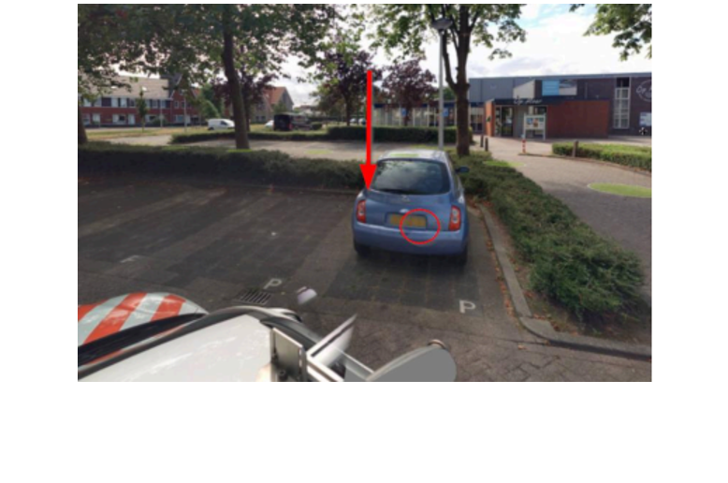
Locatie Stokroos 44 2761EX Zevenhuizen
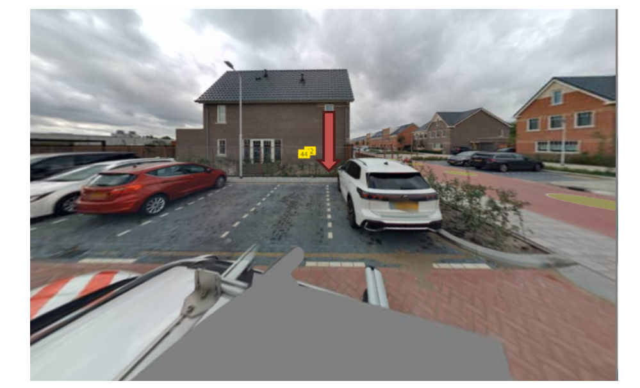
Locatie Hazeveld 40 2761XJ Zevenhuizen
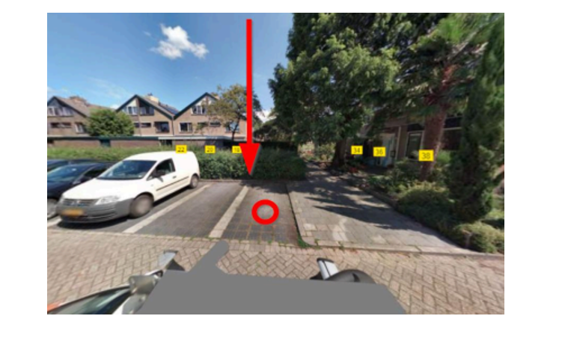
Locatie Troelstrastraat 22 (ter hoogte van Troelstrastraat 46) 2841CN Moordrecht
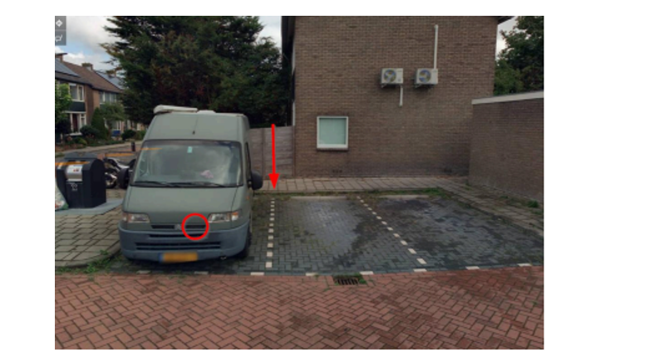
Locatie Eykmanstraat 11 2912BD Nieuwerkerk aan den IJssel
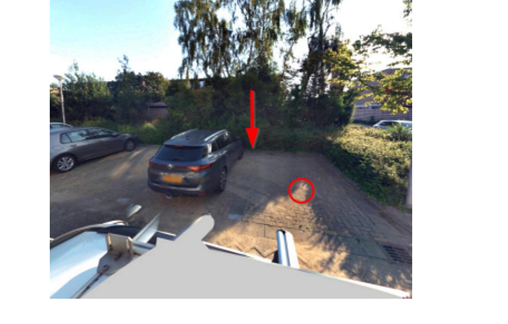
Locatie Veenmos 52 2914XH Nieuwerkerk aan den IJssel
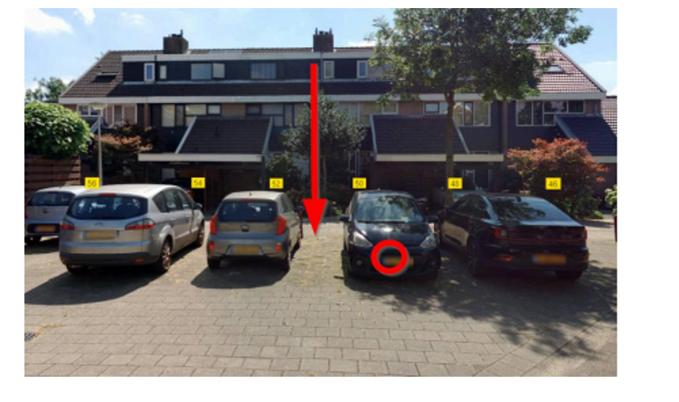
Locatie Ir Leemansstraat 28 2912CE Nieuwerkerk aan den IJssel
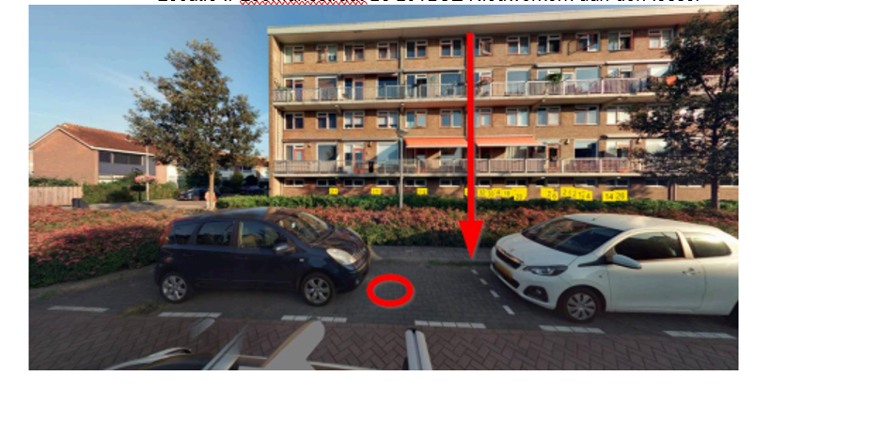
Locatie Landgraaf 6 2761JX Zevenhuizen
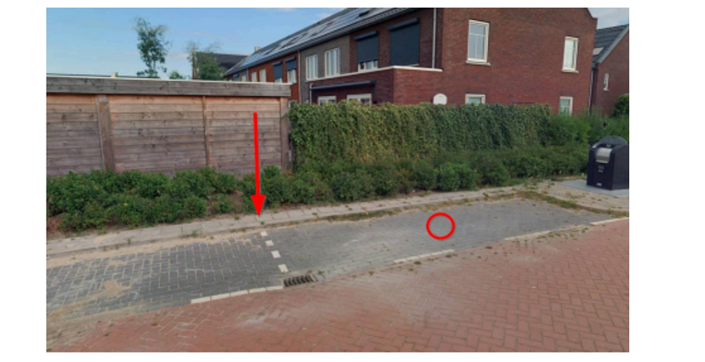

Nieuwerkerk aan den IJssel, 16-10-2025
Namens het college van burgemeester en wethouders van de gemeente Zuidplas,
R. Zimmerman
Verkeerskundige van het cluster Beheer Openbare Ruimte (BOR)

Algemene informatie:
Openbare bekendmaking van dit besluit zal in het digitale Gemeenteblad geschieden en is in te zien via www.overheid.nl en www.officielebekendmakingen.nl.
U kunt op grond van de Algemene wet bestuursrecht binnen zes weken na bekendmaking van dit besluit digitaal of schríftelijk bezwaar aantekenen bij het college van burgemeester en wethouders van de gemeente Zuidplas.
Digitaal bezwaar aantekenen doet u via de website van de gemeente, www.zuidplas.nl. U heeft hiervoor uw DigiD nodig. Schriftelijk bezwaar kunt u sturen naar college van burgemeester en wethouders van de gemeente Zuidplas, Postbus 100,
2910 AC NIEUWERKERK AAN DEN IJSSEL.
Houdt u er wel rekening mee dat uw bezwaarschrift gemotiveerd en een schriftelijk bezwaar door u ondertekend moet zijn?
Voorlopige voorziening
Hebt u een bezwaarschrift ingediend en meent u dat de betrokken belangen zo zwaar wegen dat u de beslissing hierop niet kunt afwachten? De Algemene wet bestuursrecht geeft u dan de mogelijkheid om een verzoek om voorlopige voorziening in te dienen bij de voorzieningenrechter, Postbus 20302, 2500 EH 's-Gravenhage. Hiervoor moet u griffierecht betalen, waarover u bericht krijgt van de griffier.
U kunt ook digitaal een verzoek om een voorlopige voorziening indienen bij de rechtbank 's-Gravenhage. Daarvoor moet u wel beschikken over een elektronische handtekening (DigiD). Kijk op de website http://loket.rechtspraak.nl/bestuursrechtspraak voor meer informatie over het digitaal indienen van een verzoek om een voorlopige voorziening.

